BỘ GIÁO DỤC VÀ ĐÀO TẠO
TRƯỜNG ĐẠI HỌC CÔNG NGHỆ THÔNG TIN - ĐHQG TP.HCM
-----------------------o0o-----------------------
BÁO CÁO BÀI TẬP THỰC HÀNH LAB 3
Chủ đề: Nhận diện và ứng phó các mối đe dọa đến an toàn thông tin
Môn học: An toàn và Bảo mật Hệ thống Thông tin
Họ và tên sinh viên: | Nguyễn Đăng Khoa
Mã số sinh viên (MSSV): | 1150080099
Lớp học phần: | 11CNPM2
Link video thực hành: | https://youtu.be/L0_UItYqaqA
Thời gian thực hiện: | 26/09/2026
Phiên bản môi trường thực hành: | Windows 11 Home Single Language (Build 26200.9445, 64-bit)  Python 3.14.6 | Sysmon 15.22 | Autoruns 14.3 | Process Explorer 17.14 | Wireshark 4.6.8 (Npcap 1.89)

PHẦN I: DANH MỤC HÌNH ẢNH MINH CHỨNG THỰC HÀNH (H1 - H11)
Trong quá trình làm bài lab trên máy tính cá nhân, em đã thực hiện đầy đủ các bước thực nghiệm theo hướng dẫn và chụp lại màn hình làm việc thực tế. Toàn bộ hình ảnh dưới đây đều được chụp trực tiếp từ máy của em, khớp với mốc thời gian (timestamp) thực hành:
Hình 1: H1_VM_WindowsVersion.png
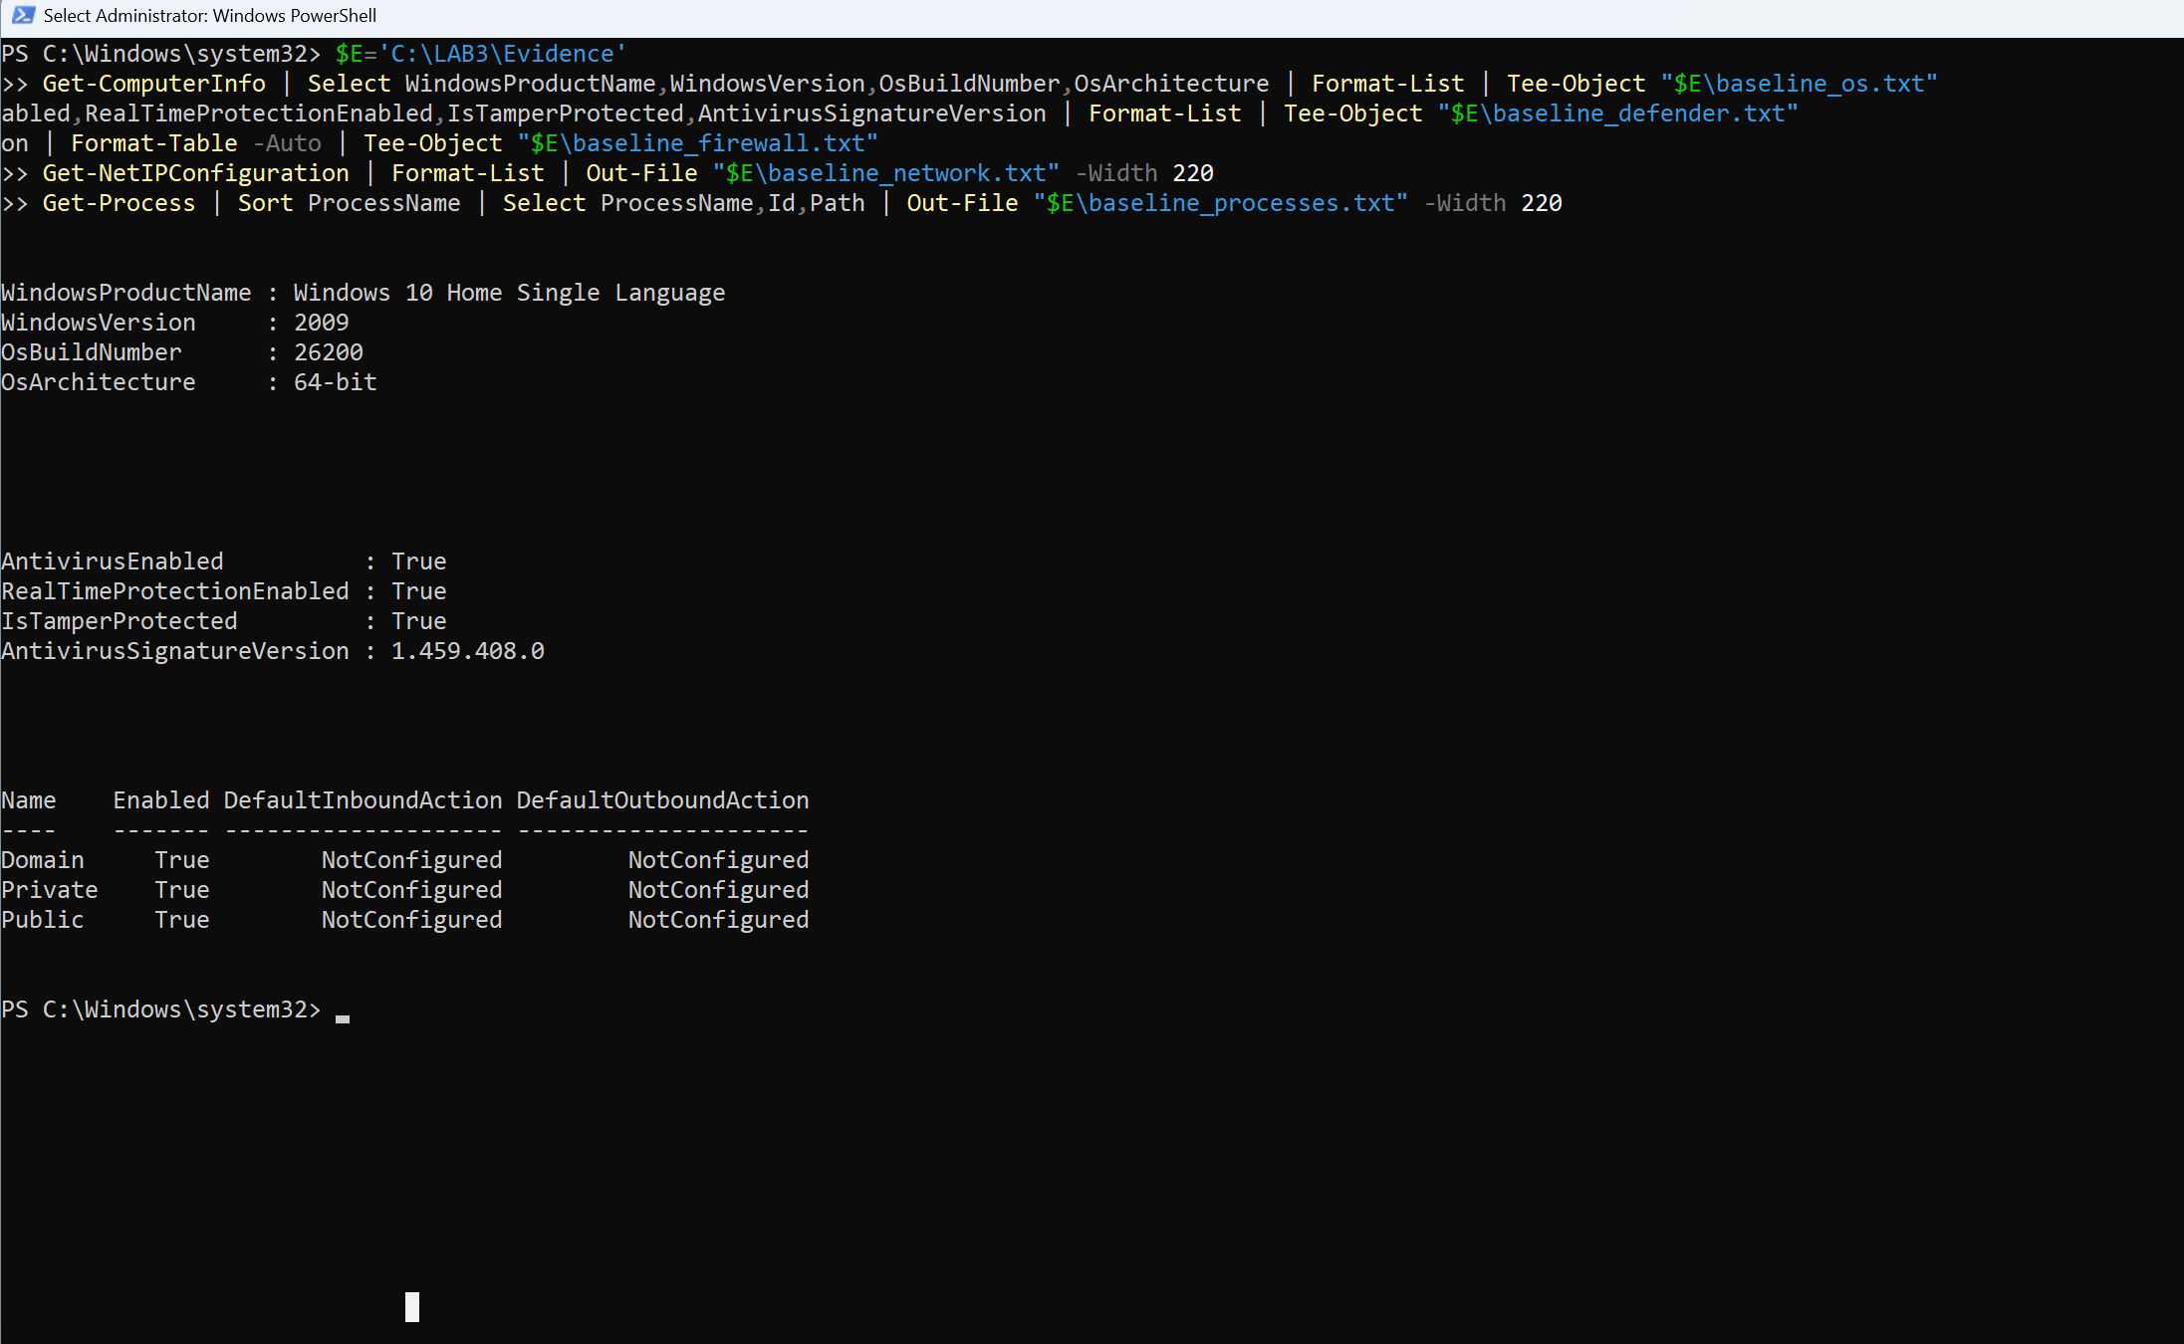
Hình 1: Kiểm tra thông tin phiên bản Windows 11 Build 26200 64-bit và môi trường máy thực hành.
Nhận xét: Lệnh kiểm tra xác nhận máy tính thực hành chạy đúng phiên bản Windows 11 Build 26200, đủ điều kiện thực hiện các bài lab an toàn thông tin.
Hình 2: H2_ToolVersions.png
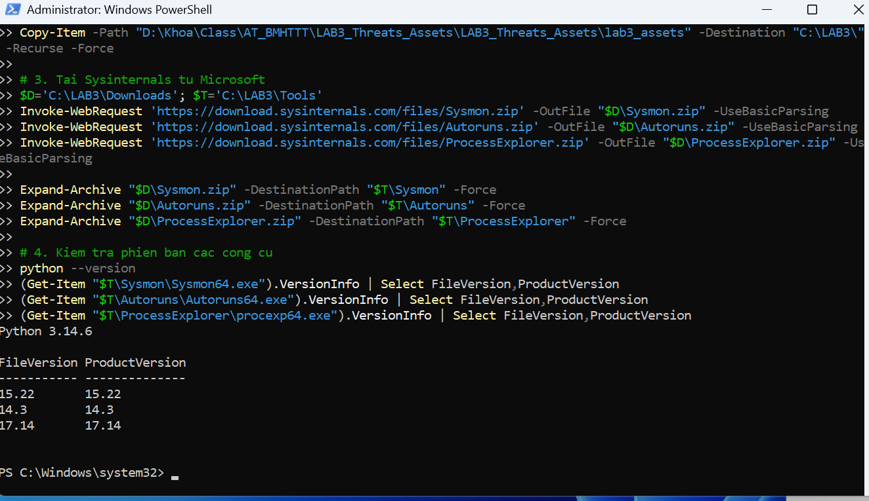
Hình 2: Kiểm tra phiên bản các công cụ chuyên dụng (Python, Sysmon, Autoruns, Process Explorer).
Nhận xét: Các công cụ phục vụ bài lab đã được cài đặt đầy đủ với phiên bản: Python 3.14.6, Sysmon 15.22, Autoruns 14.3, Process Explorer 17.14.
Hình 3: H3_Baseline_Defender_Firewall.png
Hình 3: Thu thập trạng thái nền tảng sạch (Baseline) của hệ điều hành, Defender và tường lửa.
Nhận xét: Dữ liệu baseline xác nhận tính năng RealTimeProtectionEnabled = True và 3 profile của Windows Firewall (Domain, Private, Public) đều đang bật.
Hình 4: H4_ProtectionHistory_EICAR.png
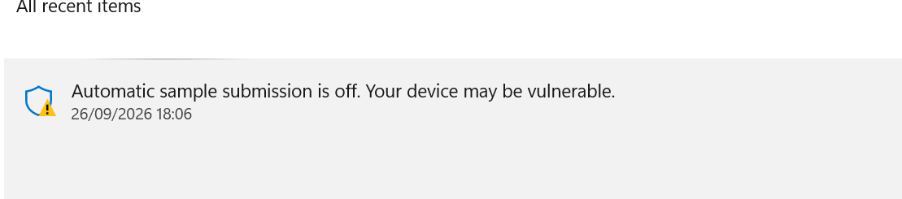
Hình 4: Microsoft Defender phát hiện chuỗi thử nghiệm EICAR và lưu trong Protection History.
Nhận xét: Khi em tạo file chứa chuỗi kiểm thử EICAR, Microsoft Defender đã tự động phát hiện theo thời gian thực và cách ly file thành công.
Hình 5: H5_Event4625.png
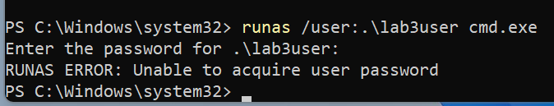
Hình 5: Nhật ký Windows Event Log ghi nhận sự kiện đăng nhập thất bại Event ID 4625.
Nhận xét: Trong Event Viewer mục Security, hệ thống ghi nhận chính xác 2 lần đăng nhập sai mật khẩu của tài khoản lab3user với Event ID 4625.
Hình 6: H6_Sysmon_Event1.png
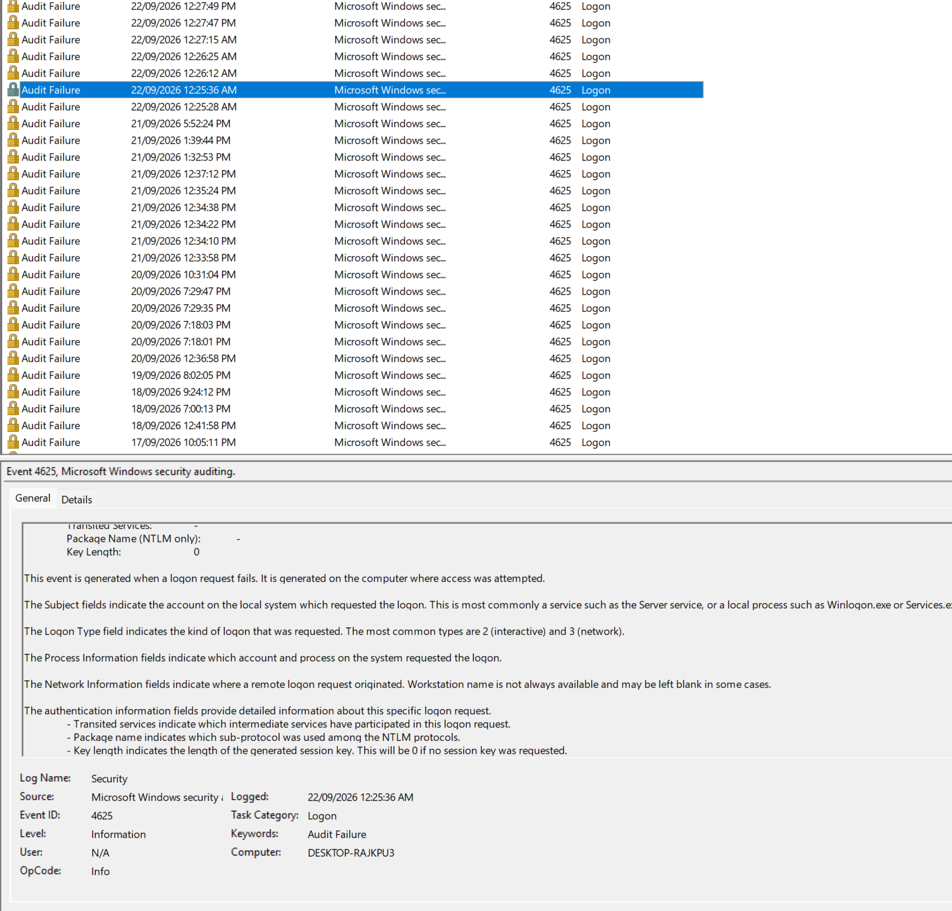
Hình 6: Sysmon ghi nhận sự kiện khởi tạo tiến trình Event ID 1 (Process Create) của notepad.exe.
Nhận xét: Nhật ký Sysmon Operational thu thập đầy đủ thông tin về tiến trình notepad.exe vừa được chạy, bao gồm PID, dòng lệnh thực thi và tiến trình cha.
Hình 7: H7_Autoruns_LAB3_Run_Demo.png
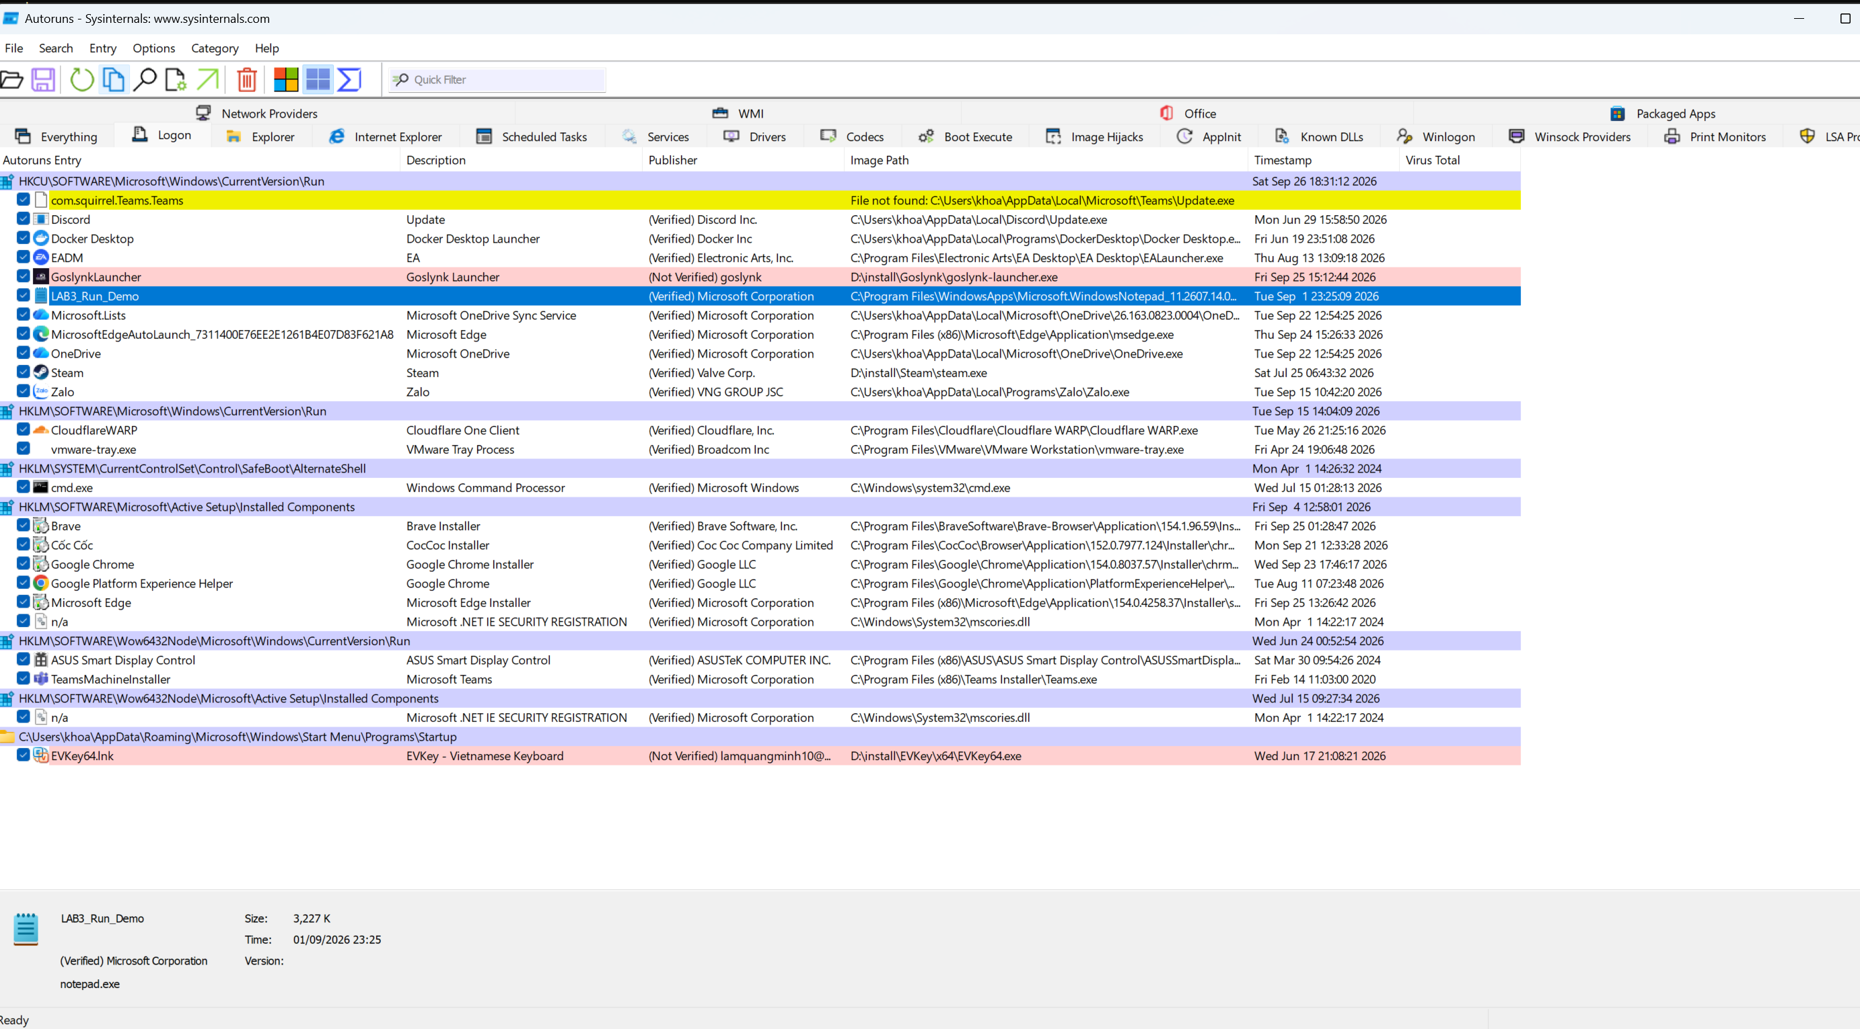
Hình 7: Công cụ Autoruns quét và phát hiện khóa bám trụ Run key LAB3_Run_Demo.
Nhận xét: Autoruns phát hiện chính xác entry LAB3_Run_Demo được đăng ký khởi động cùng hệ thống tại nhánh Registry HKCU:\...\Run.
Hình 8: H8_ProcessExplorer_Python.png
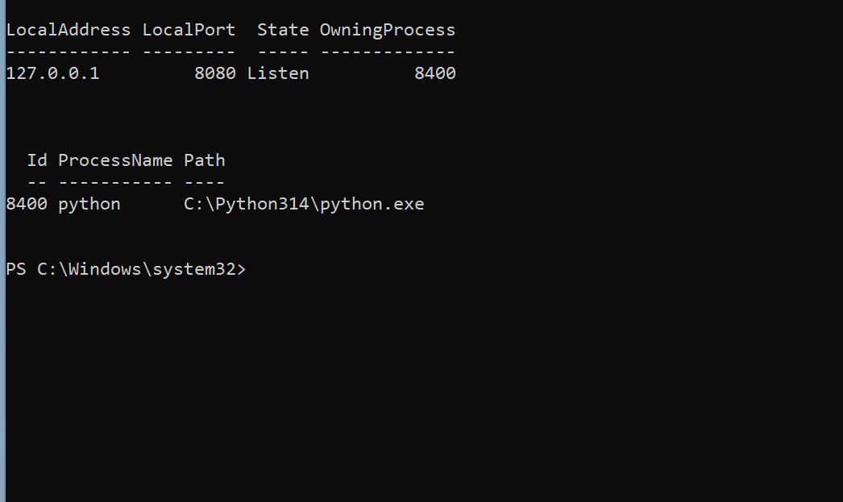
Hình 8: Process Explorer định danh tiến trình python.exe đang mở cổng lắng nghe 8080.
Nhận xét: Qua công cụ Process Explorer, em xác định được tiến trình python.exe với PID 8400 đang mở và lắng nghe kết nối tại cổng 8080.
Hình 9: H9_HTTP_Plaintext.png
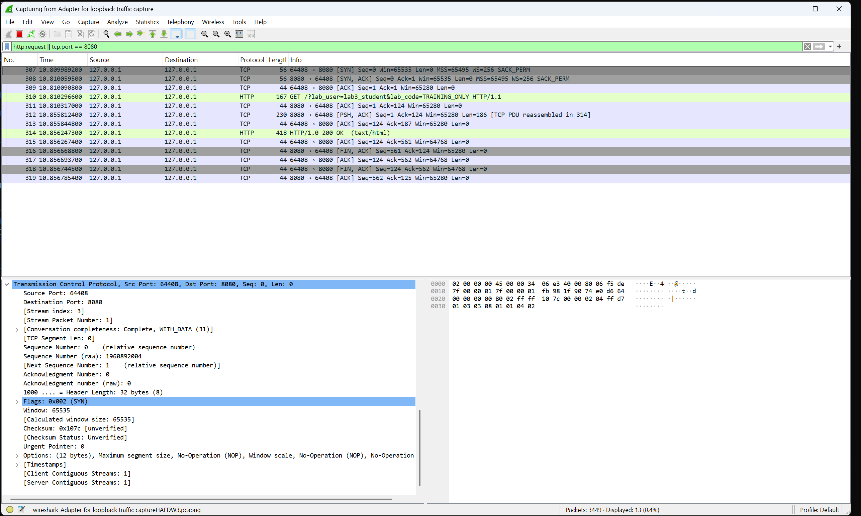
Hình 9: Wireshark bắt gói tin loopback để lộ tham số văn bản rõ trên giao thức HTTP.
Nhận xét: Do HTTP truyền văn bản rõ không mã hóa, em bắt được gói tin GET và đọc rõ toàn bộ tham số nhạy cảm: ?lab_user=lab3_student&lab_code=TRAINING_ONLY.
Hình 10: H10_Load_and_Log_Analysis.png
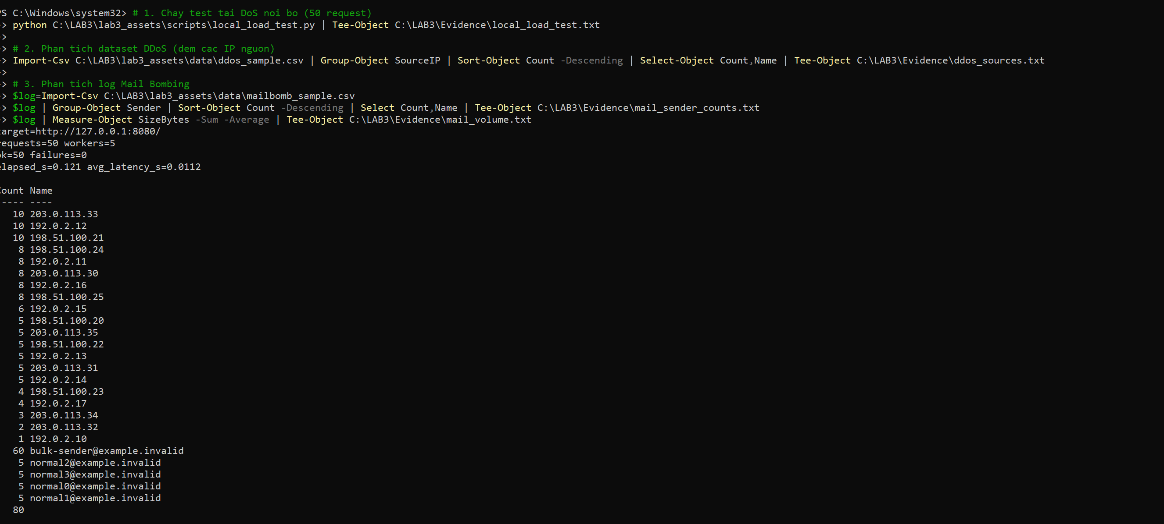
Hình 10: Kết quả chạy kiểm thử tải DoS và phân tích log tấn công DDoS, Mail Bombing.
Nhận xét: Script local_load_test.py đã gửi thành công 50 request dồn dập đến web server nội bộ; đồng thời em phân tích được các địa chỉ IP nguồn trong tệp DDoS và tính được tổng dung lượng hộp thư bị mail bombing.
Hình 11: H10_Phishing_Offline.png
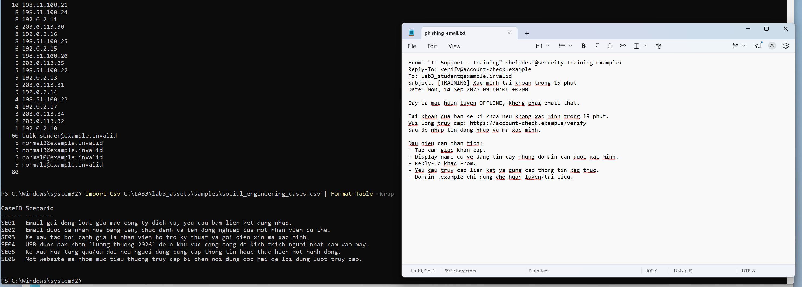
Hình 11: Phân tích các chỉ dấu lừa đảo trong email mẫu và cấu trúc 6 kịch bản Social Engineering.
Nhận xét: Em đã chỉ ra các dấu hiệu đáng ngờ trong email như mạo danh IT, đe dọa khóa tài khoản khẩn cấp, tên miền lạ, và phân loại đúng 6 hình thức Social Engineering.
Hình 12: H11_Recovery_Verification.png
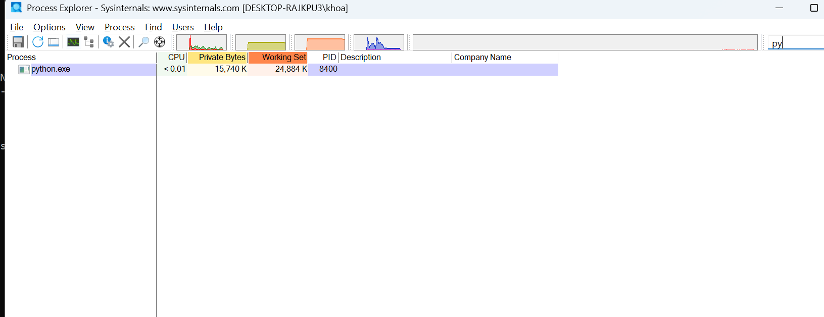
Hình 12: Xác nhận dọn dẹp hệ thống sạch sau thử nghiệm và bảng mã băm SHA-256.
Nhận xét: Em đã xóa bỏ khóa Run key persistence, đóng cổng 8080, kiểm tra hệ thống trở về trạng thái bình thường và xuất bảng băm SHA-256 bảo toàn chứng cứ.

PHẦN II: TRẢ LỜI ĐẦY ĐỦ 20 CÂU HỎI BÁO CÁO LAB 3
Câu 1. Phân biệt Asset, Vulnerability, Threat, Risk và Attack qua ví dụ từ môi trường thực hành
Khái niệm và ví dụ thực tế trong bài lab:
- Tài sản (Asset): Là bất kỳ đối tượng hay dữ liệu nào có giá trị đối với hệ thống cần được bảo vệ. Trong bài thực hành của em, tài sản chính là tài khoản người dùng lab3user, các tệp chứng cứ trong thư mục C:\LAB3\Evidence, tính ổn định của hệ điều hành Windows 11 và dịch vụ máy chủ web nội bộ trên cổng 8080.
- Lỗ hổng (Vulnerability): Là điểm yếu kỹ thuật hoặc cấu hình sơ hở có thể bị khai thác. Cụ thể trong bài lab, điểm yếu là tài khoản sử dụng mật khẩu dễ đoán (Admin@123), dịch vụ web chạy bằng giao thức HTTP thuần không mã hóa, và quyền ghi khóa tự khởi động không bị kiểm soát tại nhánh Registry Run.
- Mối đe dọa (Threat): Là tác nhân tiềm tàng có khả năng gây thiệt hại cho tài sản nếu gặp lỗ hổng. Ví dụ trong bài lab: kẻ xấu từ xa dò quét mật khẩu (Brute-force), kẻ nghe lén trên đường truyền mạng (Sniffing), hoặc mã độc cố gắng cài cắm backdoor bám trụ vào hệ thống.
- Rủi ro (Risk): Là khả năng (xác suất) mối đe dọa khai thác thành công lỗ hổng và mức độ thiệt hại gây ra. Trong bài lab, rủi ro là việc tài khoản lab3user bị lộ mật khẩu dẫn đến kẻ xấu chiếm quyền máy tính và làm gián đoạn máy chủ web. Threat là nguy cơ tiềm ẩn, còn Risk là xác suất tổn thất cụ thể.
- Cuộc tấn công (Attack): Là hành động thực tế có chủ đích nhằm khai thác lỗ hổng. Trong bài lab, cuộc tấn công được thể hiện qua việc em cố tình nhập sai mật khẩu bằng lệnh runas để kiểm tra cơ chế ghi log, chạy script local_load_test.py dồn dập 50 kết nối làm nghẽn dịch vụ, hoặc dùng Wireshark bắt trộm tham số nhạy cảm.
Câu 2. Phân loại 5 tình huống nguồn đe dọa ở TH1 và tiêu chí phân loại
Phân loại 5 tình huống theo tiêu chuẩn nguồn đe dọa:
1. Tình huống 1 (Nhân viên xóa nhầm tệp cấu hình): Thuộc nhóm 'Hành động vô ý của con người'. Tiêu chí phân loại là do sơ suất, bất cẩn hoặc thiếu kỹ năng của nhân sự nội bộ trong quá trình vận hành, không hề có động cơ phá hoại hay ác ý.
2. Tình huống 2 (Người có ác ý cài phần mềm gián điệp đánh cắp dữ liệu): Thuộc nhóm 'Hành động cố ý của con người'. Tiêu chí là xuất phát từ kẻ tấn công có động cơ rõ ràng, chủ đích vi phạm chính sách bảo mật để chiếm đoạt tài sản số.
3. Tình huống 3 (Sự cố mất điện diện rộng kéo dài khiến máy chủ tắt đột ngột): Thuộc nhóm 'Thảm họa tự nhiên / Môi trường vật lý'. Tiêu chí là các sự cố ngoại cảnh về môi trường hoặc cơ sở hạ tầng vật lý nằm ngoài tầm kiểm soát của phần mềm hệ điều hành.
4. Tình huống 4 (Ổ đĩa lưu trữ hỏng cơ học hoặc dịch vụ bị treo do lỗi bộ nhớ): Thuộc nhóm 'Lỗi kỹ thuật của phần cứng / phần mềm'. Tiêu chí là sự cố phát sinh do hao mòn phần cứng hoặc lỗi lập trình (bug) trong mã nguồn, không có sự can thiệp trực tiếp của con người lúc xảy ra lỗi.
5. Tình huống 5 (Tổ chức không ban hành và thực thi chính sách sao lưu dự phòng): Thuộc nhóm 'Lỗi quản lý và tổ chức'. Tiêu chí là thiếu sót trong công tác lập kế hoạch, thiếu quy trình giám sát và không phân bổ nguồn lực bảo đảm an toàn thông tin.
Câu 3. Ý nghĩa của chuỗi EICAR đối với Microsoft Defender và giới hạn chứng minh
Ý nghĩa thực tế và giới hạn của mẫu thử EICAR:
- EICAR chứng minh được: Tính năng bảo vệ theo thời gian thực (Real-time Protection) của Microsoft Defender Antivirus đang hoạt động bình thường; quy trình phát hiện, ngăn chặn và cách ly (quarantine) của phần mềm diệt virus diễn ra chính xác ngay khi tệp được ghi xuống đĩa; và nhật ký bảo mật (Protection History) ghi nhận đầy đủ siêu dữ liệu của sự kiện phát hiện.
- EICAR KHÔNG chứng minh được: EICAR không phải là virus thật mà chỉ là một chuỗi ký tự tiêu chuẩn dài 68 byte hoàn toàn vô hại. Do đó, việc Defender chặn được EICAR không chứng minh máy tính có khả năng miễn nhiễm trước các loại mã độc mới chưa có chữ ký nhận diện (Zero-day), mã độc không dùng tệp (Fileless malware) hoặc các biến thể đã bị xáo trộn mã.
Câu 4. Lý do không được tắt Defender/EDR và quy trình xử lý phần mềm bị chặn nhầm (False Positive)
Lý do không tắt bảo vệ và quy trình xử lý trong thực tế:
- Lý do không được tắt Defender/EDR: Tắt bảo vệ endpoint sẽ làm mất đi tuyến phòng thủ cốt lõi của máy trạm. Kẻ tấn công có thể lợi dụng lúc đó để cài cắm mã độc, thiết lập backdoor và biến máy trạm thành bàn đạp tấn công sang toàn bộ hệ thống mạng nội bộ mà không bị phát hiện.
- Quy trình xử lý phần mềm hợp lệ bị chặn nhầm (False Positive): Bước 1: Thu thập thông tin tệp bị chặn gồm đường dẫn, chữ ký số và mã băm SHA-256. Bước 2: Mang tệp sang môi trường hộp cát (Sandbox) cô lập để phân tích hành vi động, đảm bảo tệp không bị chèn mã độc. Bước 3: Nếu xác nhận tệp hoàn toàn an toàn, người quản trị sẽ cấu hình ngoại lệ (Exclusion) cụ thể theo mã băm SHA-256 hoặc chứng chỉ số tin cậy chứ tuyệt đối không tắt cả phần mềm diệt virus. Bước 4: Gửi mẫu tệp lên nhà cung cấp (Microsoft Security Intelligence) để cập nhật cơ sở dữ liệu nhận diện cho các phiên bản sau.
Câu 5. So sánh Brute Force, Dictionary Attack và Keylogger
So sánh 3 hình thức tấn công mật khẩu:
1. Tấn công vét cạn (Brute Force): Thử toàn bộ mọi tổ hợp ký tự có thể xảy ra (a-z, 0-9, ký tự đặc biệt) theo độ dài tăng dần. Dấu hiệu nhận biết là lượng lớn sự kiện đăng nhập thất bại (Event 4625) xuất hiện dồn dập trong thời gian ngắn. Cách phòng vệ là áp dụng chính sách khóa tài khoản sau số lần thử sai (Account Lockout) và giới hạn tần suất gửi yêu cầu (Rate Limiting).
2. Tấn công theo từ điển (Dictionary Attack): Chỉ thử các từ vựng thông dụng, mật khẩu phổ biến hoặc thông tin cá nhân của nạn nhân theo danh sách có sẵn. Dấu hiệu nhận biết là các sự kiện 4625 xuất hiện rải rác để tránh bị khóa tài khoản. Cách phòng vệ là bắt buộc đặt mật khẩu phức tạp, cấm dùng các từ phổ biến và yêu cầu xác thực đa yếu tố (MFA).
3. Tấn công ghi phím (Keylogger): Móc nối vào hệ điều hành hoặc phần cứng để ghi lại toàn bộ thao tác bàn phím của người dùng. Dấu hiệu nhận biết là phát hiện phần mềm thực hiện API hooking lạ hoặc gửi dữ liệu ra ngoài định kỳ. Cách phòng vệ là dùng giải pháp đăng nhập không mật khẩu (Passwordless), khóa bảo mật FIDO2 hoặc bàn phím ảo.
Câu 6. Trạng thái xác thực qua Event ID 4624, 4625 và 4648 trước và sau khi đổi mật khẩu
Phân tích nhật ký đăng nhập trong bài lab:
- Ý nghĩa các mã sự kiện: Event 4624 biểu thị đăng nhập thành công. Event 4625 biểu thị đăng nhập thất bại (sai mật khẩu hoặc tài khoản lỗi). Event 4648 biểu thị nỗ lực đăng nhập bằng thông tin xác thực tường minh (như khi chạy lệnh runas).
- Trước khi đổi mật khẩu: Khi em chạy runas với tài khoản lab3user và nhập đúng mật khẩu Admin@123, hệ thống ghi nhận Event 4648 và Event 4624 thành công. Khi em cố tình nhập sai mật khẩu, hệ thống lập tức từ chối và ghi lại Event 4625 với mã lỗi 0xC000006A (Sai mật khẩu).
- Sau khi đổi mật khẩu sang NewLab3@2026#: Khi em thử lại bằng mật khẩu cũ Admin@123, hệ thống từ chối và sinh thêm một Event 4625 thất bại, chứng tỏ mật khẩu cũ đã bị vô hiệu hóa. Khi em nhập đúng mật khẩu mới NewLab3@2026#, hệ thống đăng nhập thành công và ghi nhận Event 4624 mới.
Câu 7. Vì sao mật khẩu dài không tự ngăn được Keylogger? Phân tích vai trò và giới hạn của MFA, Push MFA, FIDO2/Passkey
Giải thích cơ chế và đánh giá các phương thức xác thực:
- Vì sao mật khẩu dài không chống được Keylogger: Bởi vì Keylogger ghi nhận trực tiếp từng tín hiệu phím bấm từ bàn phím trước khi dữ liệu được xử lý hoặc mã hóa. Dù người dùng đặt mật khẩu dài đến 30 ký tự, họ vẫn phải bấm từng phím đó trên bàn phím, do vậy Keylogger vẫn thu thập được đầy đủ và chính xác toàn bộ chuỗi ký tự.
- Xác thực MFA qua SMS/OTP: Giúp ngăn chặn kẻ xấu đăng nhập dù chúng đã có mật khẩu từ keylogger. Tuy nhiên giới hạn là mã OTP vẫn có thể bị người dùng gõ vào trang phishing hoặc bị tấn công tráo SIM (SIM swap).
- Push MFA trên điện thoại: Tiện lợi hơn vì người dùng chỉ cần bấm nút xác nhận. Tuy nhiên có rủi ro bị tấn công kiệt quệ tâm lý (MFA Fatigue), khi kẻ tấn công gửi hàng chục thông báo liên tục lúc nửa đêm khiến nạn nhân bấm nhầm để tắt chuông.
- FIDO2 / Passkey: Là giải pháp chống Keylogger và Phishing triệt để nhất hiện nay. Khóa sử dụng mật mã bất đối xứng gắn chặt với tên miền trang web (domain-bound), private key được lưu an toàn trong phần cứng (TPM, YubiKey) và chỉ mở khóa bằng vân tay/PIN cục bộ, kẻ tấn công từ xa không thể lấy cắp được.
Câu 8. Một cổng Listen có đủ để kết luận backdoor không? 4 bằng chứng cần tương quan
Kết luận và 4 bằng chứng bắt buộc phải đối chiếu:
- Kết luận: Một cổng đang ở trạng thái LẮNG NGHE (Listen) TUYỆT ĐỐI KHÔNG ĐỦ để kết luận đó là backdoor. Nhiều dịch vụ hợp lệ của Windows như cổng chia sẻ tệp SMB (445), cổng RPC (135) hay các web server thử nghiệm đều mở cổng lắng nghe. Nếu chỉ thấy cổng mở mà kết luận ngay sẽ dẫn đến báo động giả.
- Bốn bằng chứng cần đối chiếu tương quan:
1. Đường dẫn tệp thực thi (Image Path): Tiến trình mở cổng chạy từ thư mục nào? Nếu chạy từ Temp, AppData, Downloads thì rất đáng ngờ, còn nếu ở System32 hoặc Program Files thì thường là dịch vụ chuẩn.
2. Dòng lệnh thực thi đầy đủ (Command-Line): Tiến trình được gọi kèm tham số gì? Có chạy lệnh ẩn như powershell -enc hay gọi cmd.exe trái phép không?
3. Quyền hạn người dùng thực thi (User Context): Tiến trình chạy dưới quyền tài khoản nào (System, Administrator hay tài khoản người dùng thường)?
4. Hành vi kết nối và lưu lượng mạng (Network Behavior): Tiến trình đó có gửi dữ liệu ra các địa chỉ IP lạ ngoài Internet, thiết lập kết nối điều khiển C2 hoặc gửi tín hiệu beacon định kỳ hay không?
Câu 9. Run value và Scheduled Task tạo persistence như thế nào? Vì sao phải kiểm tra trước khi xóa?
Cơ chế bám trụ và nguyên tắc an toàn khi xử lý:
- Cơ chế bám trụ (Persistence): Khóa Run trong Registry (HKCU\...\Run hoặc HKLM\...\Run) chứa đường dẫn tệp thực thi. Mỗi khi người dùng đăng nhập, Windows Explorer sẽ tự động chạy chương trình đó. Scheduled Task sử dụng Task Scheduler để chạy chương trình theo lịch hẹn hoặc khi khởi động máy. Cả hai cơ chế giúp mã độc duy trì hoạt động ngay cả khi máy trạm bị khởi động lại.
- Vì sao phải kiểm tra kỹ trước khi xóa: Bởi vì rất nhiều phần mềm hợp lệ của hệ điều hành và công việc (như bộ gõ Unikey, OneDrive, driver âm thanh, trình cập nhật trình duyệt) đều đăng ký khởi động qua Run key và Scheduled Task. Nếu không kiểm tra kỹ tên tệp, chữ ký số và đường dẫn mà vội xóa nhầm, hệ thống có thể bị lỗi hoặc làm hỏng chức năng của các ứng dụng quan trọng.
Câu 10. So sánh DoS và DDoS từ kết quả load test và ddos_sample.csv. Vì sao DDoS khó chặn bằng 1 IP rule?
So sánh DoS, DDoS và nguyên nhân khó ngăn chặn:
- DoS (Từ chối dịch vụ đơn nguồn): Thể hiện qua script local_load_test.py, toàn bộ 50 request được gửi dồn dập tới web server 127.0.0.1:8080 chỉ xuất phát từ một máy duy nhất (Localhost). Lưu lượng lớn tập trung từ một IP nguồn.
- DDoS (Từ chối dịch vụ phân tán): Thể hiện qua tệp dữ liệu ddos_sample.csv, lưu lượng tấn công đến từ hàng chục địa chỉ IP khác nhau thuộc các dải RFC 5737 TEST-NET (192.0.2.x, 198.51.100.x, 203.0.113.x). Kẻ tấn công sử dụng mạng botnet phân tán trên diện rộng.
- Vì sao DDoS khó chặn chỉ bằng một quy tắc IP đơn giản: Nếu quản trị viên chặn một IP, kẻ tấn công vẫn còn hàng nghìn máy bot khác tiếp tục gửi yêu cầu. Mỗi máy gửi lưu lượng nhỏ giống hệt người dùng bình thường nên không thể dựa vào ngưỡng lưu lượng của một IP để chặn. Nếu chặn cả dải IP lớn thì sẽ chặn nhầm người dùng hợp lệ. Do đó phải dùng tường lửa ứng dụng (WAF), hệ thống CDN và cơ chế cân bằng tải phân tán.
Câu 11. Mail bombing ảnh hưởng chủ yếu tới thuộc tính nào? 2 chỉ số phát hiện từ mailbomb_sample.csv
Đánh giá tác động và chỉ số phát hiện Mail Bombing:
- Thuộc tính bị ảnh hưởng lớn nhất: Chủ yếu ảnh hưởng đến Tính sẵn sàng (Availability) và Dung lượng lưu trữ (Storage). Hộp thư của người dùng bị quá tải, máy chủ thư cạn kiệt tài nguyên xử lý khiến các email công việc quan trọng bị trễ hoặc bị từ chối tiếp nhận.
- Hai chỉ số phát hiện bất thường từ tệp mailbomb_sample.csv:
1. Tần suất gửi thư theo thời gian (Message Frequency): Địa chỉ bulk-sender@example.invalid gửi liên tục 60 email với khoảng cách đều đặn đúng 2 giây một thư (từ 10:00:00 đến 10:01:58). Tần suất gửi dày đặc và đều tăm tắp như đồng hồ là dấu hiệu rõ ràng của script tự động.
2. Kích thước và tiêu đề thư lặp lại hoàn toàn (Uniformity): Cả 60 email đều có kích thước cố định chính xác 12,000 bytes và tiêu đề giống hệt nhau '[TRAINING] Thong bao lap lai', khác biệt hoàn toàn với email bình thường có kích thước nhỏ và ngẫu nhiên (khoảng 3,060 - 3,079 bytes).
Câu 12. Ứng dụng của Sniffing (Hợp pháp vs Bất hợp pháp) và phân tích khác biệt HTTP vs HTTPS qua Wireshark
Phân tích hai mặt của Sniffing và so sánh gói tin:
- Mục đích hợp pháp: Được kỹ sư mạng và chuyên viên bảo mật sử dụng để giám sát lưu lượng, chẩn đoán sự cố đường truyền (troubleshooting), kiểm tra hiệu năng và phát hiện các dấu hiệu mã độc trong mạng.
- Mục đích bất hợp pháp: Kẻ tấn công nghe lén trên đường truyền không được bảo vệ nhằm đánh cắp thông tin nhạy cảm như mật khẩu, cookie đăng nhập, email và dữ liệu tài chính.
- So sánh thực tế qua Wireshark trong bài lab:
• Với HTTP (Cổng 8080): Giao thức truyền văn bản rõ (plaintext). Trên Wireshark (Hình 9), em đọc được toàn bộ cấu trúc gói tin GET và thấy rõ các tham số nhạy cảm: ?lab_user=lab3_student&lab_code=TRAINING_ONLY mà không cần giải mã.
• Với HTTPS (Cổng 443 dùng TLS): Toàn bộ dữ liệu được mã hóa bằng TLS. Trên Wireshark, em chỉ thấy được quá trình bắt tay ban đầu, sau đó toàn bộ nội dung chuyển thành dạng mã hóa Application Data nhị phân ngẫu nhiên. Kẻ nghe lén hoàn toàn không thể xem được URL hay thông tin người dùng gửi lên.
Câu 13. Phân tích các kỹ thuật MITM và lý do không thực hiện chủ động trong bài lab
Bối cảnh tấn công đứng giữa và lý do an toàn:
- Các kỹ thuật MITM phổ biến: Email Hijacking (can thiệp chuỗi email để sửa thông tin thanh toán ngân hàng), Wi-Fi Eavesdropping (tạo mạng Wi-Fi giả mạo Evil Twin để hứng lưu lượng), Session Hijacking (cướp cookie phiên đăng nhập), IP/DNS Spoofing (giả mạo địa chỉ IP hoặc đầu độc DNS để chuyển hướng nạn nhân).
- Kỹ thuật tuyệt đối không thực hiện chủ động trong phòng lab và lý do: Kỹ thuật ARP Spoofing (đầu độc bảng định tuyến ARP) và DNS Poisoning trên diện rộng. Lý do là vì các kỹ thuật này phát tán gói tin giả mạo khắp toàn bộ switch và phân vùng mạng (broadcast), có thể làm sập bảng MAC của thiết bị mạng, ngắt kết nối Internet của cả phòng máy, gây gián đoạn các bài thực hành khác và vi phạm nghiêm trọng quy chế an toàn thông tin.
Câu 14. Cơ chế giảm rủi ro MITM của HTTPS, HSTS, VPN và 2 rủi ro không tự giải quyết được
Cơ chế phòng vệ và những điểm hạn chế:
- Cơ chế bảo vệ: HTTPS mã hóa kênh truyền và xác thực danh tính máy chủ qua chứng chỉ số. HSTS buộc trình duyệt chỉ được dùng HTTPS, chống lại các cuộc tấn công hạ cấp giao thức (SSL Stripping). VPN tạo đường hầm mã hóa bảo vệ toàn bộ dữ liệu đi qua mạng Wi-Fi công cộng không an toàn.
- Hai loại rủi ro mà các biện pháp trên KHÔNG TỰ GIẢI QUYẾT ĐƯỢC:
1. Máy tính bị cài chứng chỉ gốc giả mạo (Compromised Root CA): Nếu máy nạn nhân bị cài đặt chứng chỉ Root CA lạ từ trước, kẻ tấn công đứng giữa có thể giải mã và ký lại gói tin HTTPS mà trình duyệt không hề hiện cảnh báo lỗi.
2. Trang web lừa đảo có chứng chỉ HTTPS (Phishing Sites): HTTPS chỉ chứng minh đường truyền an toàn tới đúng trang web đó, chứ không chứng minh trang web đó không phải là trang lừa đảo. Kẻ xấu hoàn toàn có thể đăng ký chứng chỉ SSL hợp lệ cho một tên miền mạo danh và lừa nạn nhân tự nhập mật khẩu.
Câu 15. Phân biệt Spoofing ở lớp IP, DNS và Website/Domain. Nguồn bằng chứng và biện pháp kiểm soát
Phân biệt 3 mức độ giả mạo:
1. IP Spoofing (Giả mạo địa chỉ IP): Kẻ tấn công sửa trường Source IP trong gói tin để mạo danh máy khác hoặc che giấu nguồn gốc (hay gặp trong tấn công khuếch đại DDoS). Bằng chứng tìm thấy qua Wireshark phân tích chỉ số TTL bất thường hoặc MAC nguồn không khớp. Biện pháp kiểm soát là cấu hình Ingress/Egress filtering theo chuẩn BCP 38 trên router.
2. DNS Spoofing (Đầu độc phân giải tên miền): Kẻ tấn công gửi phản hồi DNS giả để chuyển hướng tên miền đúng về IP độc hại. Bằng chứng tìm thấy trong nhật ký DNS server, bộ nhớ đệm máy trạm (ipconfig /displaydns) hoặc gói tin DNS trùng lặp ID. Biện pháp kiểm soát là triển khai DNSSEC và DNS mã hóa (DoH/DoT).
3. Website / Domain Spoofing (Giả mạo trang web và tên miền): Kẻ xấu đăng ký tên miền gần giống (typosquatting) và thiết kế giao diện web y hệt trang thật để lừa người dùng. Bằng chứng kiểm tra qua nhật ký web, thông tin Whois và chứng chỉ số. Biện pháp kiểm soát là đăng ký bảo hộ các tên miền tương tự và dùng hệ thống lọc danh tiếng web (Web Reputation).
Câu 16. Phân biệt 6 hình thức Social Engineering từ social_engineering_cases.csv
Phân biệt 6 hình thức từ tệp dữ liệu thực nghiệm:
1. Phishing (SE01): Gửi email lừa đảo hàng loạt trên diện rộng, mạo danh các tổ chức quen thuộc để dụ người dùng bấm vào đường link độc hại.
2. Spear Phishing (SE02): Tấn công lừa đảo có mục tiêu cụ thể, nội dung email được nghiên cứu kỹ và cá nhân hóa chính xác theo tên, phòng ban của nạn nhân.
3. Pretexting (SE03): Tạo dựng một kịch bản giả tưởng hoàn hảo (ví dụ đóng giả nhân viên IT hỗ trợ sự cố khẩn cấp) để gọi điện khai thác mã xác thực hoặc thông tin mật.
4. Baiting (SE04): Dùng mồi nhử hấp dẫn (như cố tình bỏ rơi chiếc USB dán nhãn 'Bảng lương 2026' ở khu vực công cộng) để kích thích tính tò mò khiến nạn nhân cắm vào máy tính.
5. Quid Pro Quo (SE05): Hứa hẹn mang lại một lợi ích hoặc dịch vụ đổi lại (như hứa tặng quà, hỗ trợ kỹ thuật miễn phí) để đổi lấy thông tin đăng nhập từ người dùng.
6. Watering Hole (SE06): Tấn công bẫy điểm hẹn bằng cách xâm nhập và cài mã độc lên trang web mà nhóm người dùng mục tiêu thường xuyên truy cập.
Câu 17. Phân tích các chỉ dấu lừa đảo trong file phishing_email.txt
Năm chỉ dấu lừa đảo điển hình trong email mẫu của bài lab:
1. Uy tín giả mạo (Fake Authority): Tên người gửi cố tình đặt là 'IT Support - Training' nhằm tạo vỏ bọc tin cậy từ phòng ban kỹ thuật nội bộ.
2. Yếu tố khẩn cấp và đe dọa (Urgency & Threat): Tiêu đề yêu cầu 'Xac minh tai khoan trong 15 phut' kèm đe dọa 'Tai khoan cua ban se bi khoa' nhằm gây hoảng sợ khiến người nhận hành động vội vàng mà không kiểm chứng.
3. Tên miền bất thường (Domain Anomaly): Địa chỉ người gửi có đuôi '@security-training.example', sử dụng tên miền thử nghiệm .example chứ không phải tên miền chính thức của công ty.
4. Địa chỉ phản hồi bị chuyển hướng (Mismatched Reply-To): Trường From là 'security-training.example' nhưng trường Reply-To lại trỏ sang tên miền khác là 'verify@account-check.example' để gom dữ liệu về hộp thư kẻ xấu.
5. Yêu cầu nhập thông tin xác thực (Credential Harvesting): Nội dung email hướng dẫn bấm vào liên kết và yêu cầu nhập tên đăng nhập cùng mã xác minh.
Câu 18. Xây dựng quy trình Incident Response 7 bước khi nghi ngờ máy tính nhiễm backdoor/keylogger
Quy trình 7 bước ứng phó sự cố máy trạm bị nhiễm mã độc:
• Bước 1 - Đánh giá sơ bộ (Triage): Xác định mức độ sự cố, kiểm tra cảnh báo từ Defender, Sysmon, rà soát cổng mạng lạ và các tiến trình bất thường.
• Bước 2 - Bảo toàn chứng cứ số (Preserve Evidence): Thu thập dữ liệu bộ nhớ RAM, lưu file nhật ký Event Log, trích xuất cấu hình Autoruns và tính mã băm SHA-256 ngay lập tức.
• Bước 3 - Cách ly hệ thống (Containment): Rút cáp mạng, ngắt Wi-Fi hoặc kích hoạt tính năng cô lập mạng trên phần mềm EDR để ngăn mã độc liên lạc với bên ngoài hoặc lây sang máy khác.
• Bước 4 - Xử lý tài khoản xác thực (Credential Action): Đổi mật khẩu toàn bộ các tài khoản đã từng đăng nhập trên máy tính này từ một thiết bị sạch khác, thu hồi các phiên đăng nhập cũ và bật xác thực FIDO2.
• Bước 5 - Loại trừ mối đe dọa (Eradication): Chấm dứt tiến trình độc hại, xóa sạch các tệp mã độc, gỡ bỏ khóa bám trụ trong Registry (Run key), các Scheduled Task và dịch vụ ẩn.
• Bước 6 - Khôi phục hoạt động (Recovery): Quét kiểm tra toàn bộ máy, cập nhật các bản vá lỗi bảo mật mới nhất và đưa máy trạm trở lại hoạt động có giám sát chặt chẽ.
• Bước 7 - Giám sát và rút kinh nghiệm (Post-Incident): Theo dõi tăng cường nhật ký máy trong ít nhất 30 ngày, họp rút kinh nghiệm và bổ sung các chỉ số nhận diện (IoC) vào hệ thống phòng thủ.
Câu 19. Ý nghĩa và giới hạn của mã băm SHA-256 đối với tính toàn vẹn của bằng chứng số
Ý nghĩa và hạn chế của hàm băm SHA-256:
- SHA-256 chứng minh được: Tính toàn vẹn (Integrity) của dữ liệu. Nếu một tệp bị chỉnh sửa dù chỉ 1 ký tự, giá trị mã băm SHA-256 sẽ thay đổi hoàn toàn (hiệu ứng tuyết lở). Đối chiếu mã băm giúp chứng minh tệp bằng chứng nộp cho thầy giữ nguyên vẹn như lúc trích xuất.
- SHA-256 KHÔNG chứng minh được: Mã băm không chứng minh được nguồn gốc của tệp (ai tạo ra, tạo lúc nào) nếu không đi kèm chữ ký số và mộc thời gian tin cậy. Ngoài ra, nếu tệp dữ liệu đã bị kẻ xấu làm sai lệch từ trước khi băm, thì mã băm tính ra vẫn hợp lệ trên nội dung sai đó; hàm băm chỉ bảo vệ tính bất biến của tệp chứ không xác minh được nội dung bên trong có đúng sự thật hay không.
Câu 20. Đề xuất mô hình Phòng thủ chiều sâu (Defense-in-Depth) 7 lớp cho máy trạm kế toán / máy quản trị
Mô hình phòng thủ chiều sâu 7 lớp bảo vệ máy trạm nhạy cảm:
• Lớp 1 - Bảo vệ thiết bị đầu cuối (Endpoint Protection): Kích hoạt Microsoft Defender for Endpoint với đầy đủ Real-time Protection, Cloud Protection và Tamper Protection. Đặt lịch quét tự động định kỳ.
• Lớp 2 - Nguyên tắc đặc quyền tối thiểu (Least Privilege): Nhân viên kế toán chỉ sử dụng tài khoản người dùng chuẩn (Standard User), quyền Quản trị viên chỉ được cấp tạm thời khi có yêu cầu phê duyệt rõ ràng.
• Lớp 3 - Kiểm soát ứng dụng (Application Control): Áp dụng chính sách AppLocker hoặc WDAC theo danh sách trắng (Whitelisting), chỉ cho phép chạy các phần mềm kế toán đã được kiểm duyệt và ký chữ ký số.
• Lớp 4 - Ghi nhật ký và giám sát tập trung (Logging & Monitoring): Bật Sysmon và Windows Event Auditing chi tiết (Event 4624, 4625, 4648, Event 1, 3). Đẩy nhật ký về hệ thống SIEM tập trung để phát hiện bất thường tức thời.
• Lớp 5 - Phân vùng mạng và tường lửa (Network Segmentation): Tách máy kế toán vào VLAN riêng, bật tường lửa chặn các cổng không an toàn (HTTP, Telnet) và chỉ cho phép giao tiếp qua kênh mã hóa HTTPS.
• Lớp 6 - Bảo vệ thông tin xác thực (Credential Protection): Bắt buộc đăng nhập bằng xác thực không mật khẩu (FIDO2 Hardware Key / Windows Hello) và bật Credential Guard để chống kỹ thuật đánh cắp mã băm (Pass-the-Hash).
• Lớp 7 - Sao lưu dự phòng và phục hồi (Backup & Recovery): Thực hiện sao lưu dữ liệu kế toán theo quy tắc 3-2-1 với ít nhất một bản lưu trữ ngoại tuyến hoặc Cloud bất biến (Immutable), định kỳ diễn tập khôi phục để đối phó với mã độc tống tiền Ransomware.

PHẦN III: BẢNG BĂM TÍNH TOÀN VẸN CHỨNG CỨ SỐ (SHA-256)
Dưới đây là bảng thống kê toàn bộ 15 tệp bằng chứng kỹ thuật em đã thu thập và trích xuất trong bài lab, kèm theo mã băm SHA-256 tương ứng đối chiếu từ tệp evidence_sha256.csv để bảo toàn tính nguyên vẹn của bằng chứng:
STT | Tên tệp bằng chứng | Mã băm SHA-256
1 | auth_events_before_rotation.txt | 609B67D432C8431816A76B2170DAC830A14EE8771EF81E266A6A127D7B2F09C9
2 | autoruns_after.csv | EBCBA5298BA6A103D6C183692559CACA743E9D588C8EFC050F7B0F318ABC38C1
3 | autoruns_before.csv | 1B8ABE4DA869EA369C4AA59A1D324A01826714FD4B30F6EBAE03534AB1C45A06
4 | autoruns_diff.txt | 590ABE99D6E3F3EFE68EF50C5ED88E14DCFE5E60EB4AC42BC6333F67652D141C
5 | baseline_defender.txt | C5A1E2857A0103A6191C94D999862CD907F11B53BC5AD1ECD2D5F59C6C952145
6 | baseline_firewall.txt | 63422460F398A5848552423D9D47BE7DCFA852A2F1765D5FE2F5716726FB9A40
7 | baseline_network.txt | 3A931264F1D5A6AFCE0F204CDDE25A55B540CDA16B2EDEF60BF7A62FBE21D0D5
8 | baseline_os.txt | F8F0D5CF16DDABC0E7B23158A5BFA28A6F61BA1812099D39BAF14FC88FCD2564
9 | baseline_processes.txt | A1F8D8D537E67B9CCDC635A160E661272310D6028F5352747F9D1F90BB13EAA6
10 | ddos_sources.txt | 24E5D8450835390AF3D1D2515D13F7773CFCA6469FD627145D6BD6AD12CE84AC
11 | defender_eicar.txt | 67CF147E5CAF3F332D842C1B4A6392BFA96A3F85BFA40A3753EF96DAF0A80EF1
12 | local_load_test.txt | DD73D4320A4F6F54C0B00FE449D49BC0119755FBB3715B33586A0AB7D3B855E3
13 | mail_sender_counts.txt | E7FD8D985E5F9B042B92A2DA6E06077815242EE5293D38BD074AD5476AB0D24E
14 | mail_volume.txt | 2AB9646BC50CE4D3326BA3B3A2F28583D23FA2E3E7B26A54081E06D8A3A5AD96
15 | start_time.txt | 26F2019E681A124672CB028FFEF752BA1AE005654F6FD6D2F4AAEB57228FA54A

